Barbaste clement
M1 IMAGINA

Compte rendu TP 2

Analyse d'images

Exercice 1 :

Black.pgm
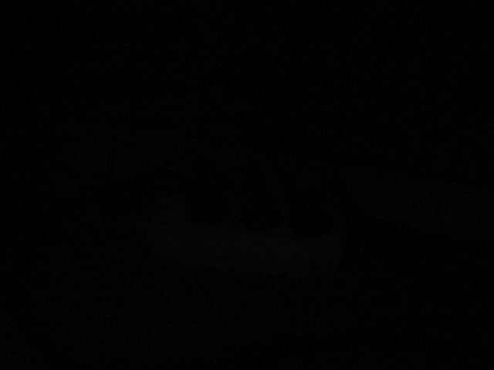
Black.pgm
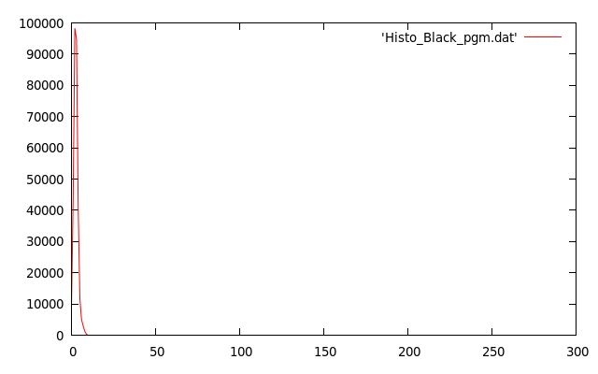
Histogramme Black.pgm
Alpha = 0 Bêta = 25,5
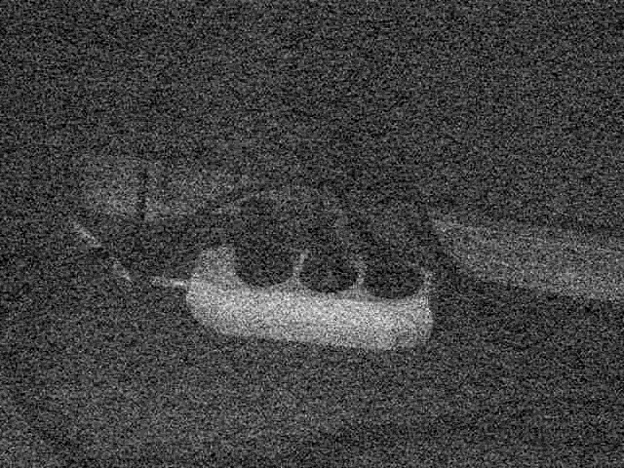
Black.pgm après expansion.

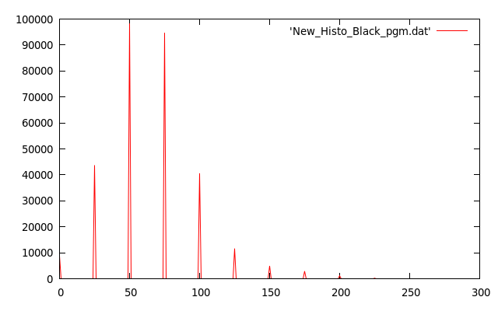
Histogramme Black.pgm après expansion.

Black.ppm
AlphaR = 0 BêtaR = 17
AlphaG = 0 BêtaG = 17
AlphaB = 0 BêtaB = 17
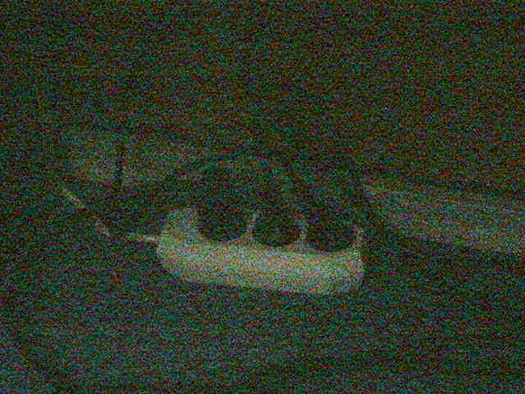
Black.ppm après expansion.

Exercice 2 :
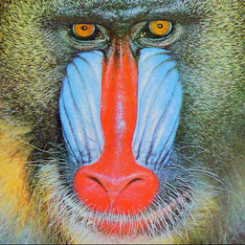

Image originale.
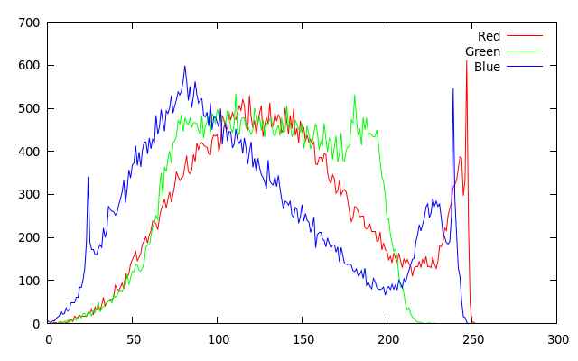
Histogramme image originale.

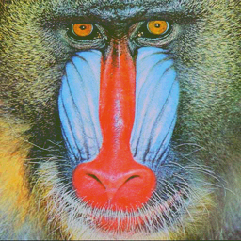

Image seuillée.
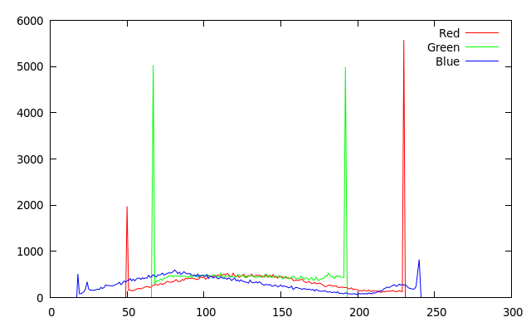
Histogramme image seuillée.

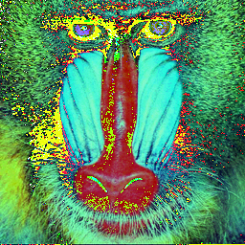

Image finale.
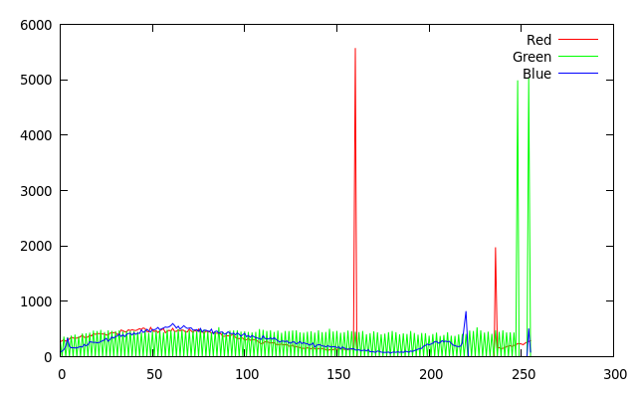
Histogramme image finale.

Exercice 3 :
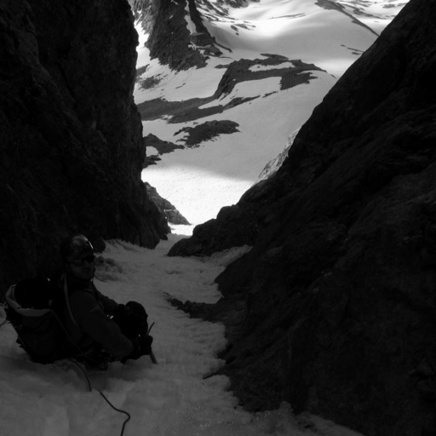
Image originale.
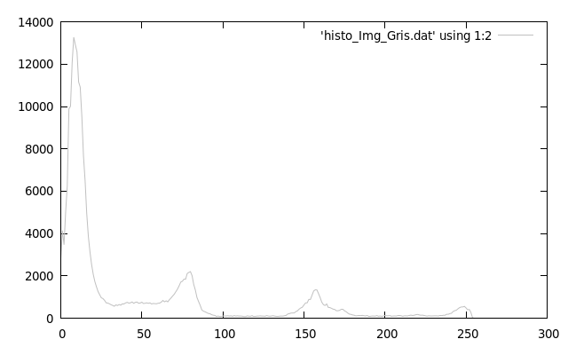
Histogramme image originale.
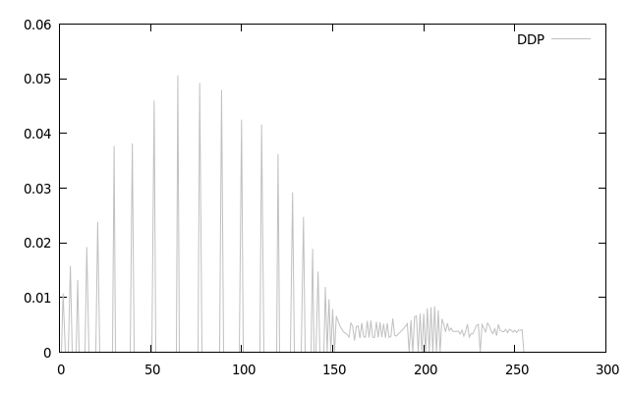
DDP
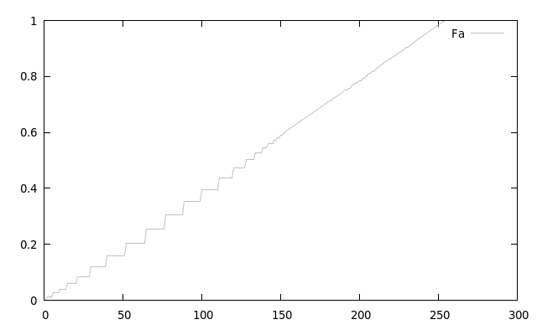
Fa()
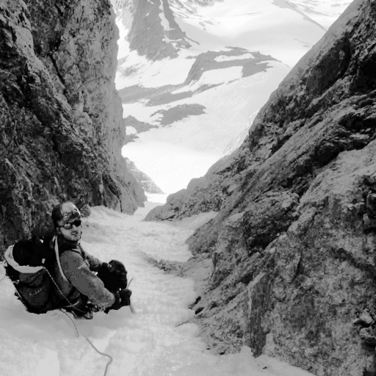
Image égalisée.
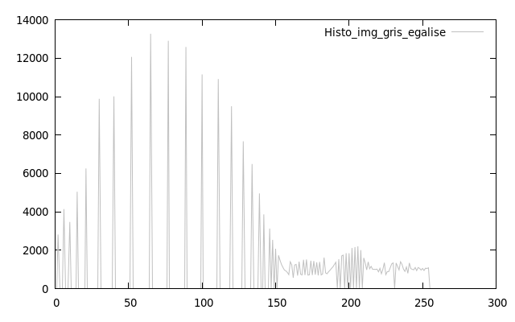
Histogramme image égalisée.

Exercice 4 :
Image B.
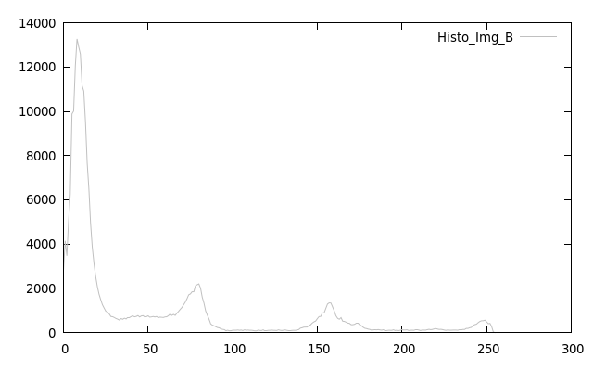
Histogramme image B.
Image B égalisée.
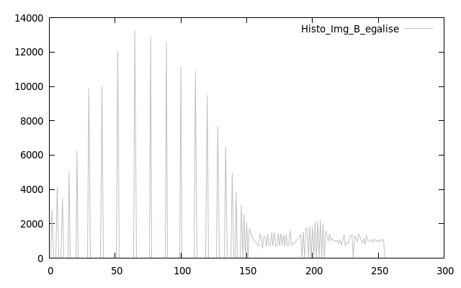
Histogramme image B égalisée.
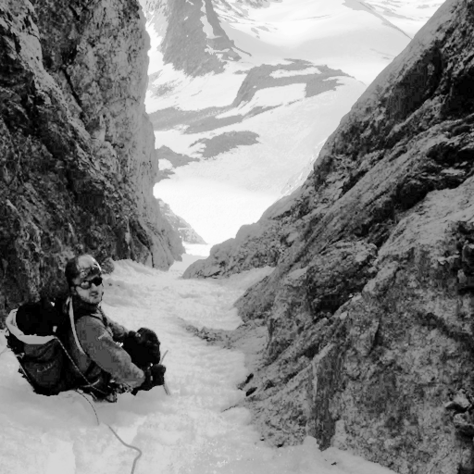
Image B spécifiée avec l'image R.
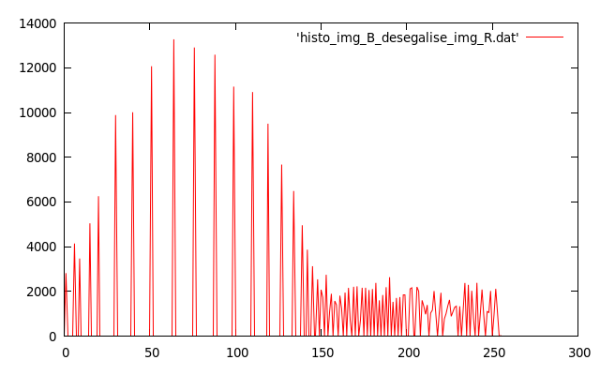
Histogramme image B spécifiée avec l'image R.

